2010 onething敬拜禱告追求特會
～ 赴會通知 ～
靈糧山莊地址：台北市文山區萬美街二段80-84號
聯絡電話：（02）8931-5200 ＃110、＃111（服務台）
親愛的弟兄姐妹：平安！
無論您是第一次參加或在過去兩年已經參加過onething敬拜追求特會，我們相信透過這個特會，你將再次重新支取祂的能力，恢復對神的熱情，藉由豐富的讚美、深層的敬拜以及對神話語的認識，全人浸透在神的同在與親密中，認識神對我們熱切的愛情。
特會中將有大量的敬拜和禱告，並且由聖靈來帶領每一堂的信息主題，更由IHOP團隊在Workshop中實際教導如何運作琴與爐敬拜禱告。且讓我們在特會來臨之先，為整個特會及所有講員守望禱告，並預備自己的心參加，進入神愛的奇妙帶領。
Asia for JESUS 國度豐收協會
報到及注意事項：
- 報到時間：
時間：8/25（三）早上8：00～9：30
地點：靈糧山莊 靈糧大道（台北市文山區萬美街二段80-84號；後附位置圖）★ 完成報到，領取學員名牌後，請直接配戴名牌排隊入場。
- 報名人數眾多的教會，建議可指派一位代表，於報到時間來領取所屬教會全部的學員名牌。
- 8/25報到完成後，請依現場招待同工指示排隊，8:15開放入場，入場時請勿奔跑或大聲喧嘩，並請依招待同工指示入座。8/26、8/27上午8：00開放排隊，8:30入場。（入場時間若有更動，謹依大會現場公告為準）
- 特會期間，請妥善保管並隨身配帶名牌，憑名牌出入會場。遺失名牌需補發者，酌收名牌工本費50元。學員大會手冊也請妥善保管，補領者將酌收手冊費用50元。
- 特會期間，大會提供代訂午、晚餐的服務，訂餐時可提前預訂8/25-27三日的餐點，8/28不供餐。每日上午8：30-9：30可訂購當日午餐及晚餐、每日中午12：00-13：00可訂購當日晚餐。大會所供應的午餐為【便當，每餐60元】。晚餐則為【海苔飯捲，每份40元】。訂購時請自備零錢。
- 需申請收據之教會或學員，請提供以下資料：教會名稱或機構抬頭、學員姓名及報名費用、聯絡人姓名及電話，請於8/23（一）17：00前傳真或E-mail至大會辦公室，大會將事先預備收據，申請者可於營會期間於服務台財務組領取收據。收據申請截止日為9/10（五）。大會E-mail信箱：asiaforjesus@asiaforjesus.net、大會傳真：02-2708-5045。
- 會場周邊停車數量有限，敬請多使用大眾運輸工具（捷運辛亥站、公車辛亥國小、靈糧山莊站）。（後附捷運、公車等交通資訊）
- 靈糧山莊周邊鄰居甚多，請弟兄姊妹在進出靈糧大道時（早上入場、中午休息、傍晚排隊、晚上散場）可以降低音量，避免擾鄰。
- 因為聚會人數眾多，為使聚會中空氣循環順暢，會場冷氣通常會較冷，請弟兄姊妹自行攜帶保暖衣物。會場備有飲水機，歡迎自備環保杯或容器飲用。
- 大會已指派專責團隊負責影視攝錄影，聚會進行時請勿拍照（或使用閃光燈）、錄音、錄影或一切違反著作權之事宜，歡迎弟兄姊妹作筆記。
2010 onething 敬拜禱告追求特會 時程表
時間 | 8 /25 (三) | 8/26 (四) | 8/27 (五) | 時間 | 8/28 (六)
09:00~09:30 | 會前禱 |  |  | 09:00~13:00 | 敬拜禱告
09:30~10:30 | 敬拜 |  |  | 09:00~13:00 | 敬拜禱告
10:30~12:00 | 渴慕追求  信息1 | 渴慕追求  信息2 | 渴慕追求  信息3 | 09:00~13:00 | 敬拜禱告
12:00~14:00 | 午 餐 |  |  | 09:00~13:00 | 敬拜禱告
12:00~14:00 |  |  |  | 13:00~14:00 | 休息
14:00~15:00 | 敬拜 |  |  | 14:00~16:00 | 1040首映會
15:00~16:30 | 敬拜禱告  研習1 | 敬拜禱告  研習2 | 敬拜禱告  研習3 | 14:00~16:00 | 1040首映會
16:30~19:00 | 晚 餐 |  |  | 16:00~17:00 | 休息
19:00~22:00 | 敬拜晚會 | 敬拜晚會 | 敬拜晚會 | 17:00~19:00 | 青年敬拜  onething之夜

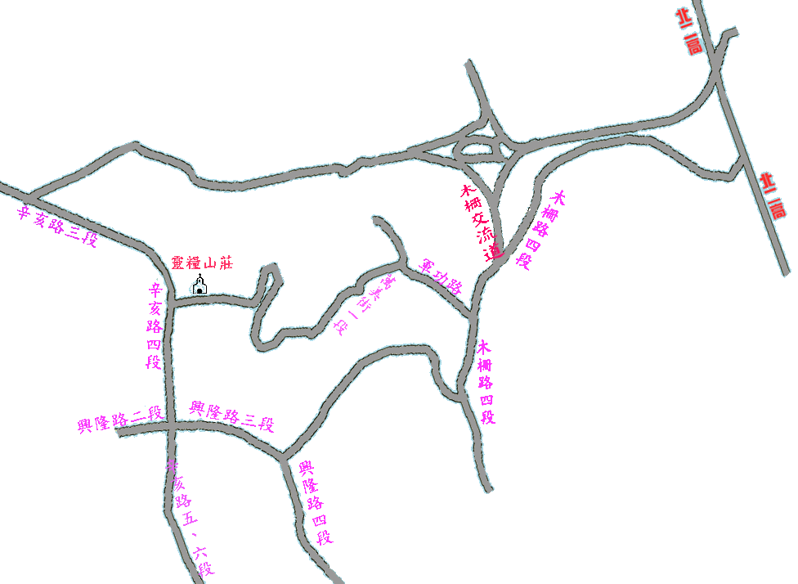
靈糧山莊 交通位置圖
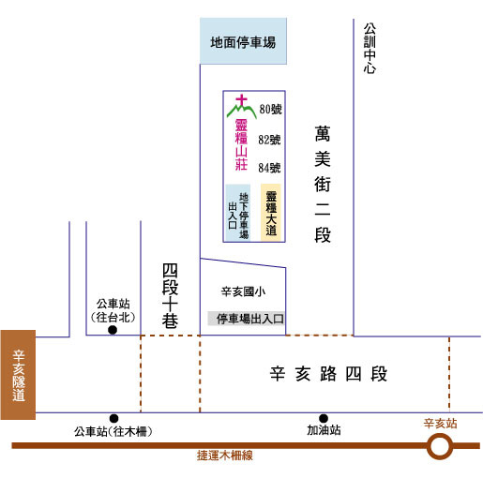
步行時間約5-10分鐘
靈糧山莊 位置圖
（台北市文山區萬美街二段80-84號）
公車 - 辛亥國小站：237、294、295、298、611、611(區間車)、673、棕12
靈糧山莊站：綠11

捷運 - 文湖線，在辛亥站下車，步行約10分鐘。

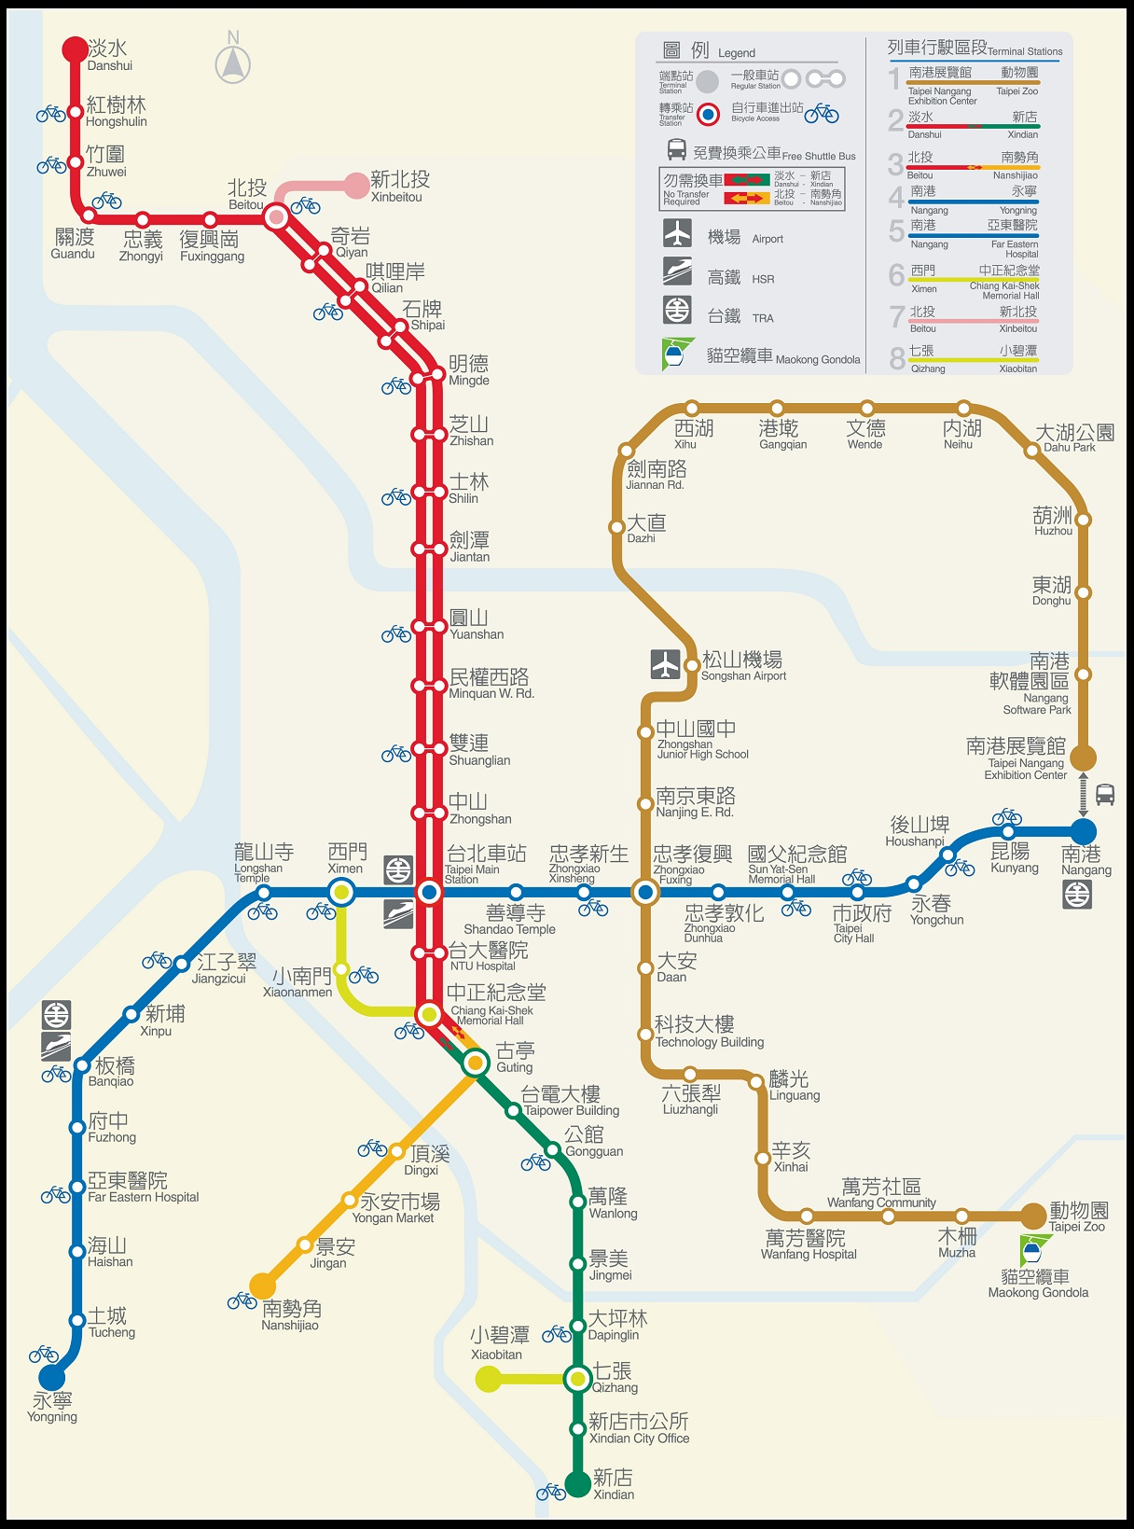
捷運–辛亥站
台北大眾捷運 行駛路線圖

